

**PRUEBA DIAGNÓSTICA**

**COMPONENTE GEOMÉTRICO-MÉTRICO**



**maestría en educación**

**PRUEBA DIAGNÓSTICA**

**COMPONENTE GEOMÉTRICO-MÉTRICO**

**HACIENDO USO DEL SOFTWARE HOTPOTATOES**



En el CD adjunto puedes encontrar tres archivos.

1. Una archivo .zip llamado prueba diagnóstica que contiene el examen que mide los conocimientos previos que posee un estudiante de grado noveno en la asignatura de geometría.
2. Un archivo .pdf llamado prueba modelo con un examen resuelto por un estudiante, el cual sirve de guía para calificar los exámenes que aplique.
3. Un archivo de Word llamado rejilla de calificación que sirve para recopilar los resultados obtenidos.

El examen que allí encuentre fue tomado de las pruebas saber aplicadas a estudiantes de este grado durante los años 2012 a 2015.

Para crear esta prueba diagnóstica se usó el software HOT POTATOES que es una herramienta que sirve para la elaboración de diversos tipos de ejercicios interactivos multimedia.

Estos ejercicios se pueden publicar en un servidor Web y difundir a través de Internet, y ofrecen la gran ventaja de ser soportados por todos los navegadores modernos.

El aspecto que presenta Hot Potatoes en su página inicial es este, o similar en función de la versión con la que trabajes:

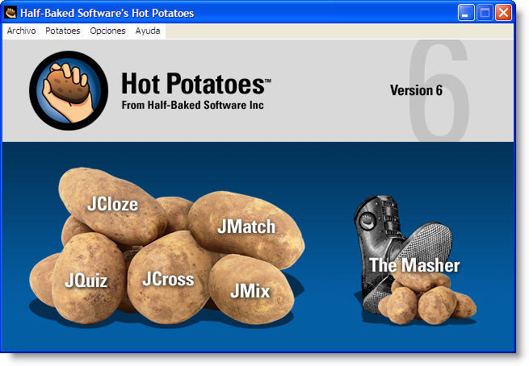

Como se puede ver en la imagen, el programa Hot Potatoes tiene varios sub-programas (JCloze, JMatch, JQuiz, JCross, JMix), pero para este caso se hace uso de JQuiz.

**¿Qué es JQuiz?**

JQuiz es una herramienta que permite elaborar ejercicios basados en preguntas. Cada test puede estar formado por un número ilimitado de preguntas. Se pueden formular cuatro tipos de preguntas: preguntas de respuestas múltiples, preguntas de respuestas cortas, preguntas hibridas y preguntas de multi-selección.

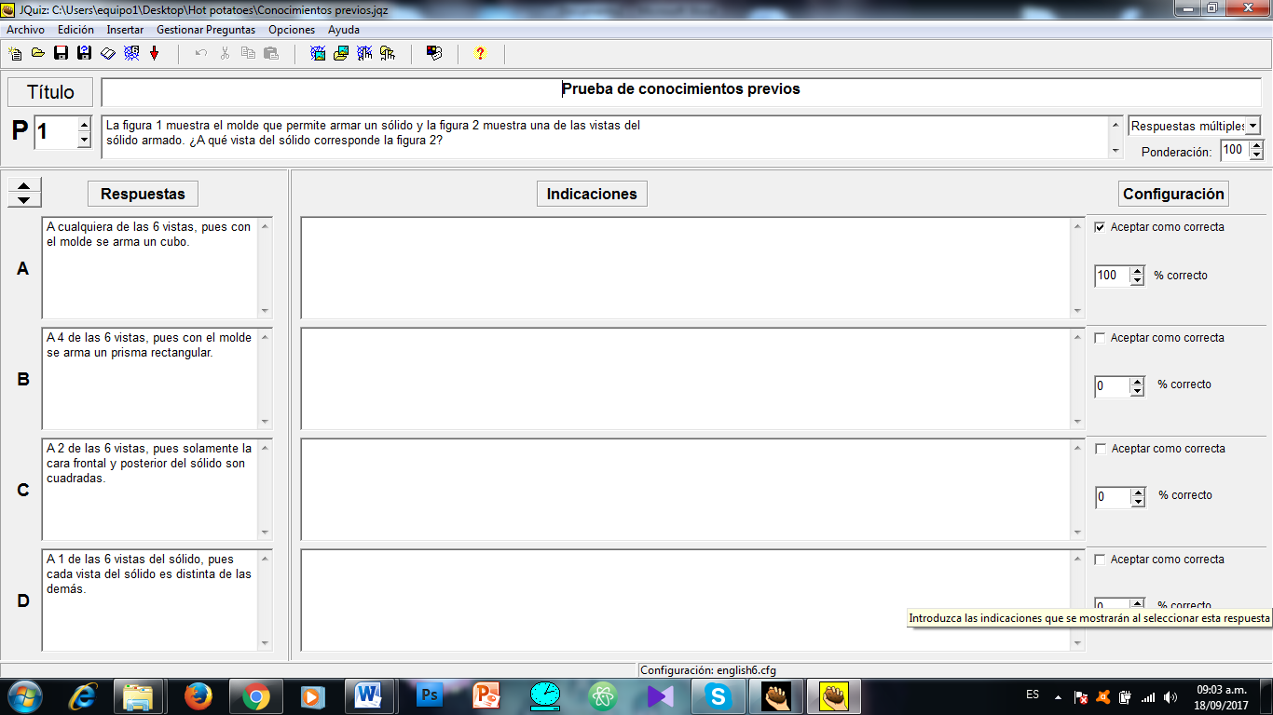

Para realizar esta prueba se hace uso de preguntas respuestas múltiples, donde los estudiantes han de elegir una respuesta pulsando un botón, el cual le indica al estudiante si su respuesta seleccionada es correcta o incorrecta.

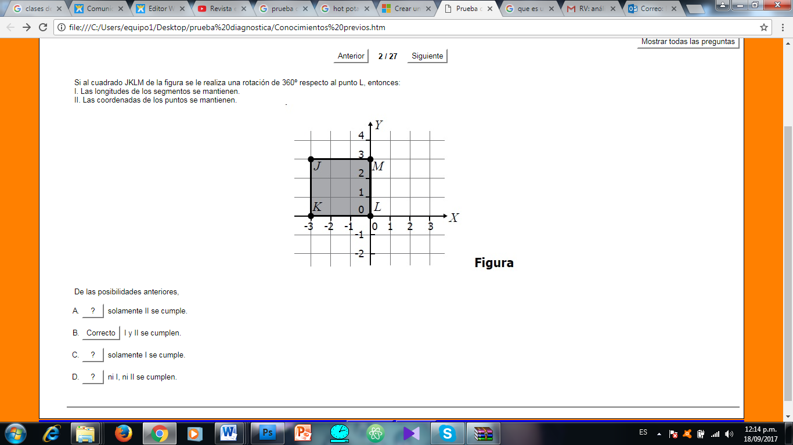

**¿Cómo hacer uso del CD?**

1. En el CD encontrará un archivo en formato .zip el cual deberá ser copiado en una ubicación específica de su computadora (por ejemplo en el escritorio).

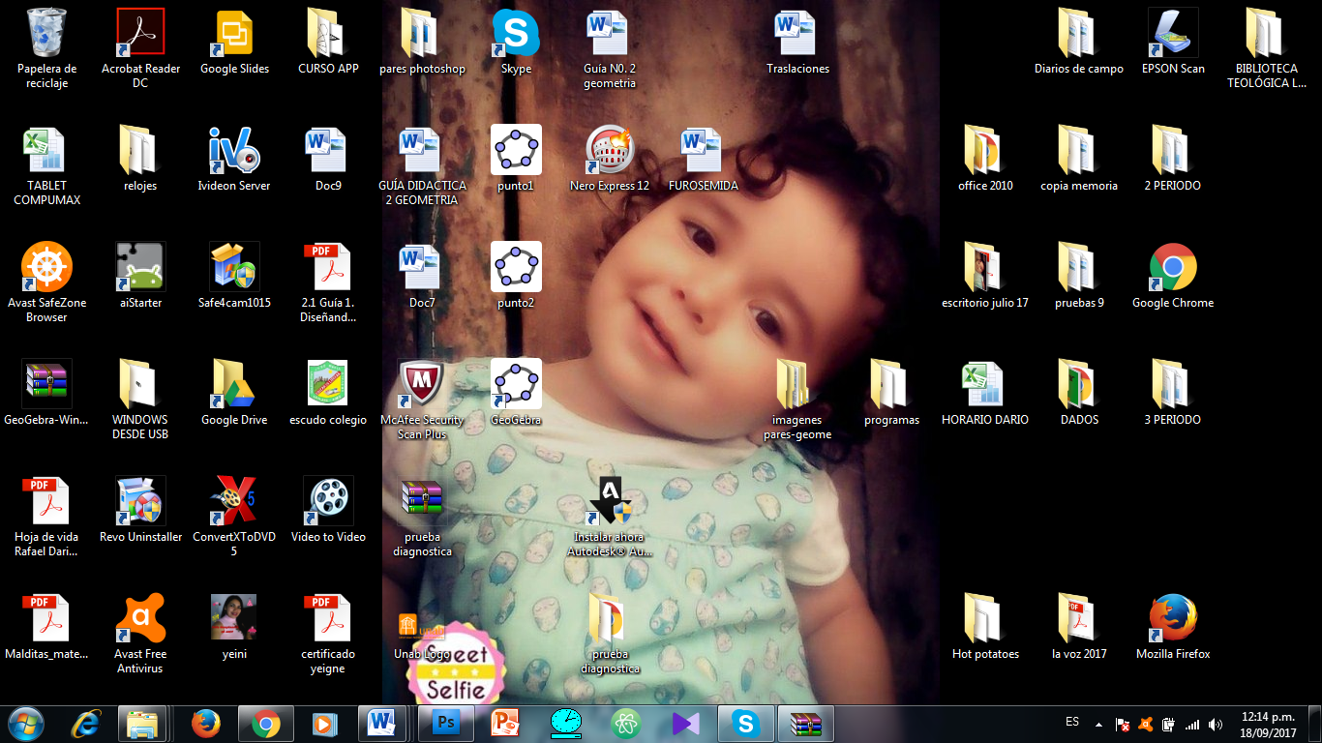

Después de estar allí copiado, usted deberá crear una carpeta con este mismo nombre (prueba diagnóstica)

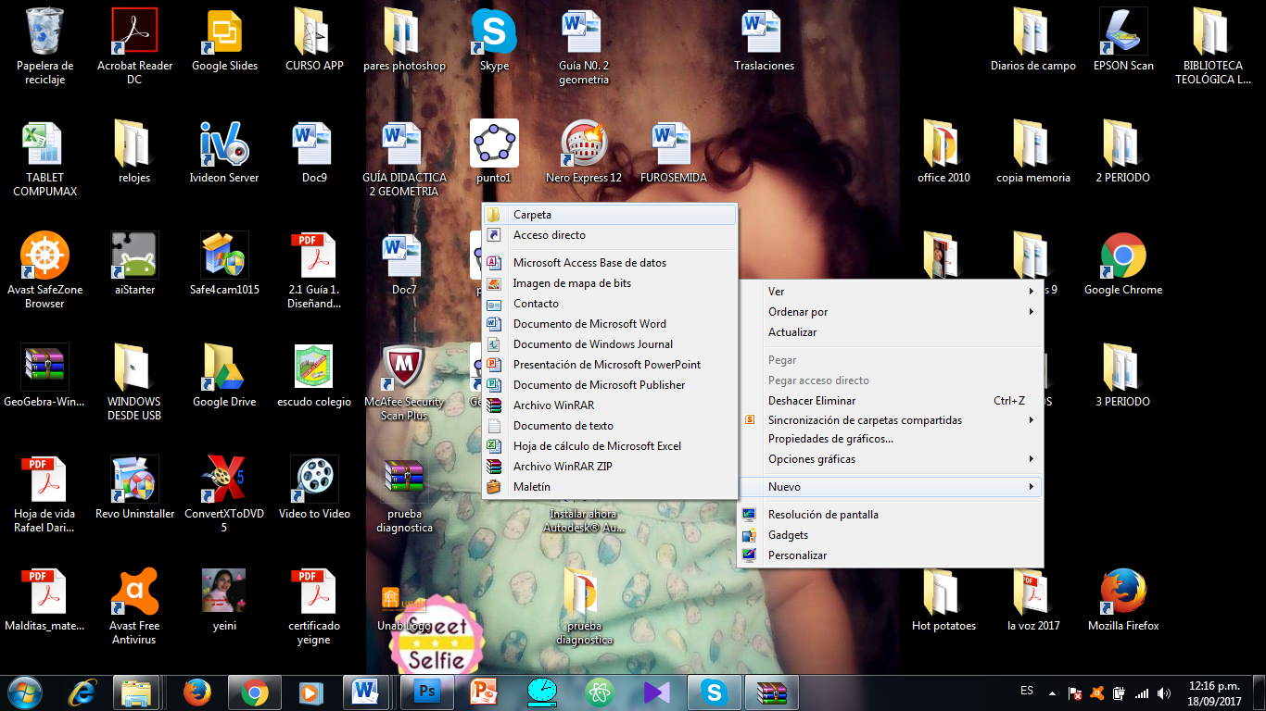

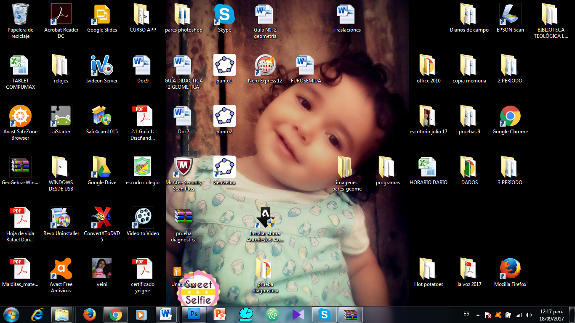

Luego debe abrir el archivo prueba diagnóstica .zip. Una vez abierto debes dar clic sobre “extraer en”, escoge la carpeta creada, da clic sobre ella y finalmente clic en aceptar. 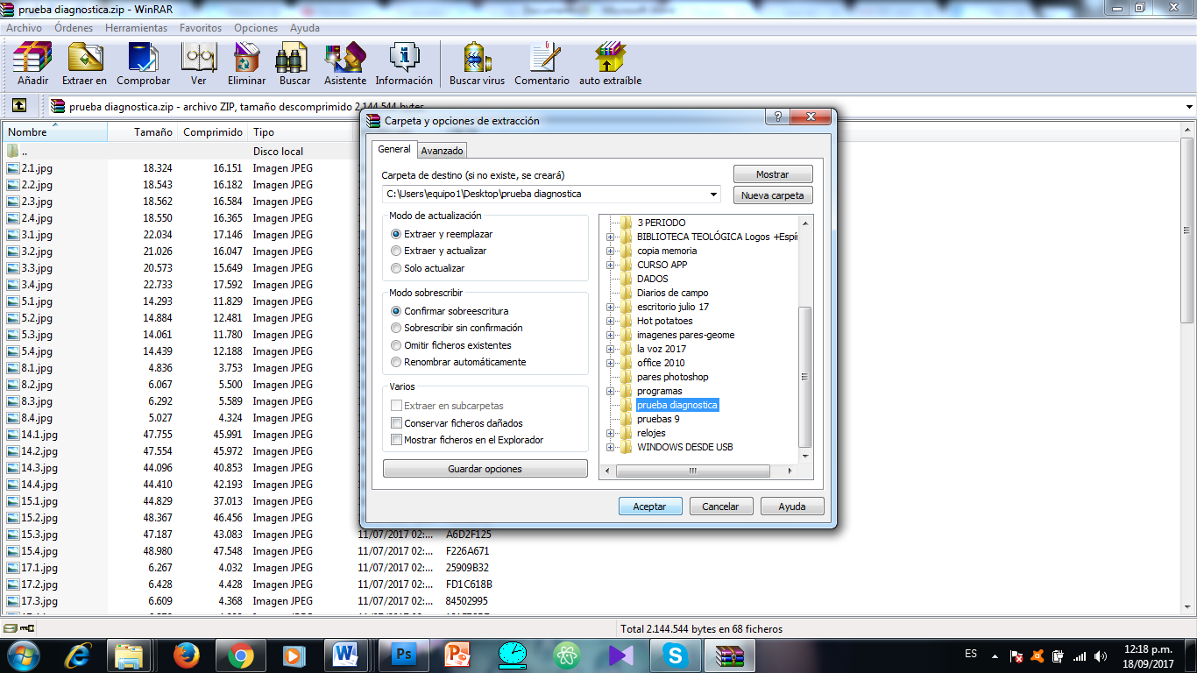

Luego debes abrir la carpeta y hacer doble clic sobre el archivo llamado conocimientos previos, este archivo tiene el símbolo de su navegador de internet predeterminado.

1

2

3

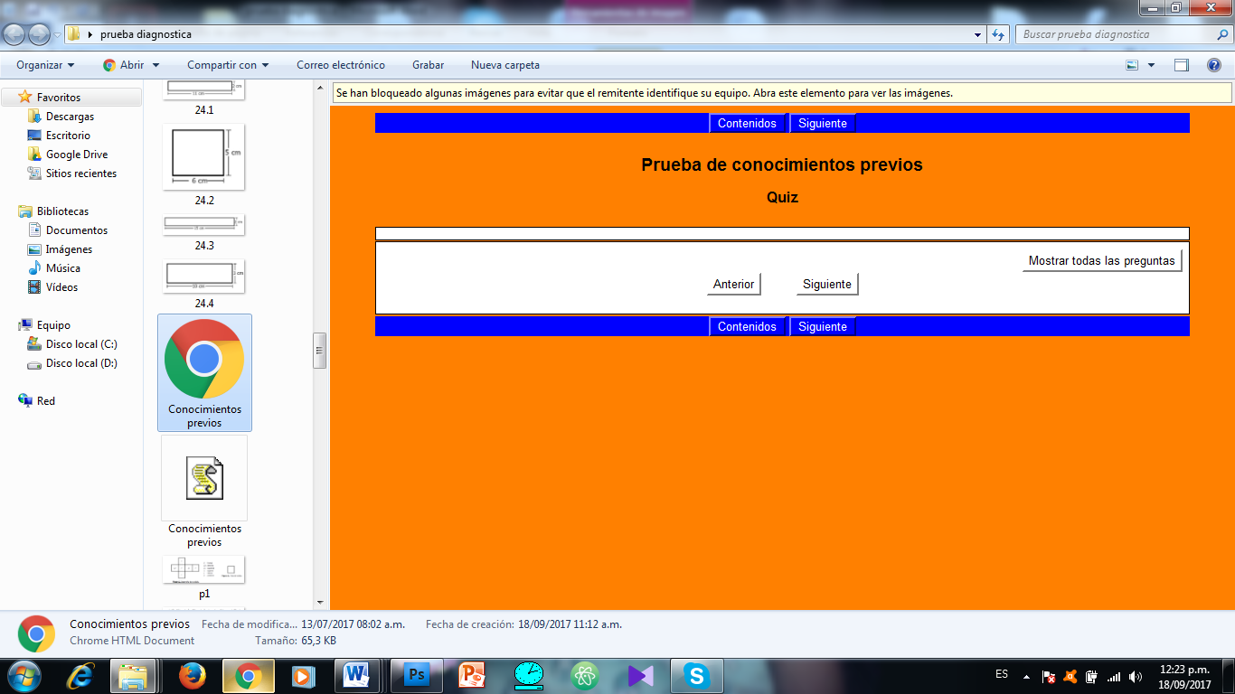

Cabe resaltar que aunque tiene el símbolo de un navegador y abre como una página web, no se requiere conexión a internet para abrir este archivo.

Una vez abierto el archivo, se procede a contestar cada una de las preguntas, escogiendo una de las cuatro posibles respuestas (A, B, C, D).

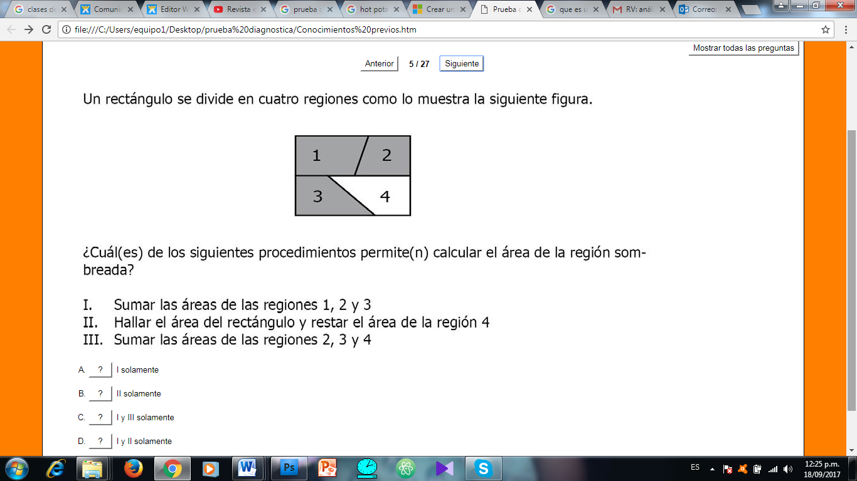

Si el estudiante contesta mal se muestra el siguiente mensaje

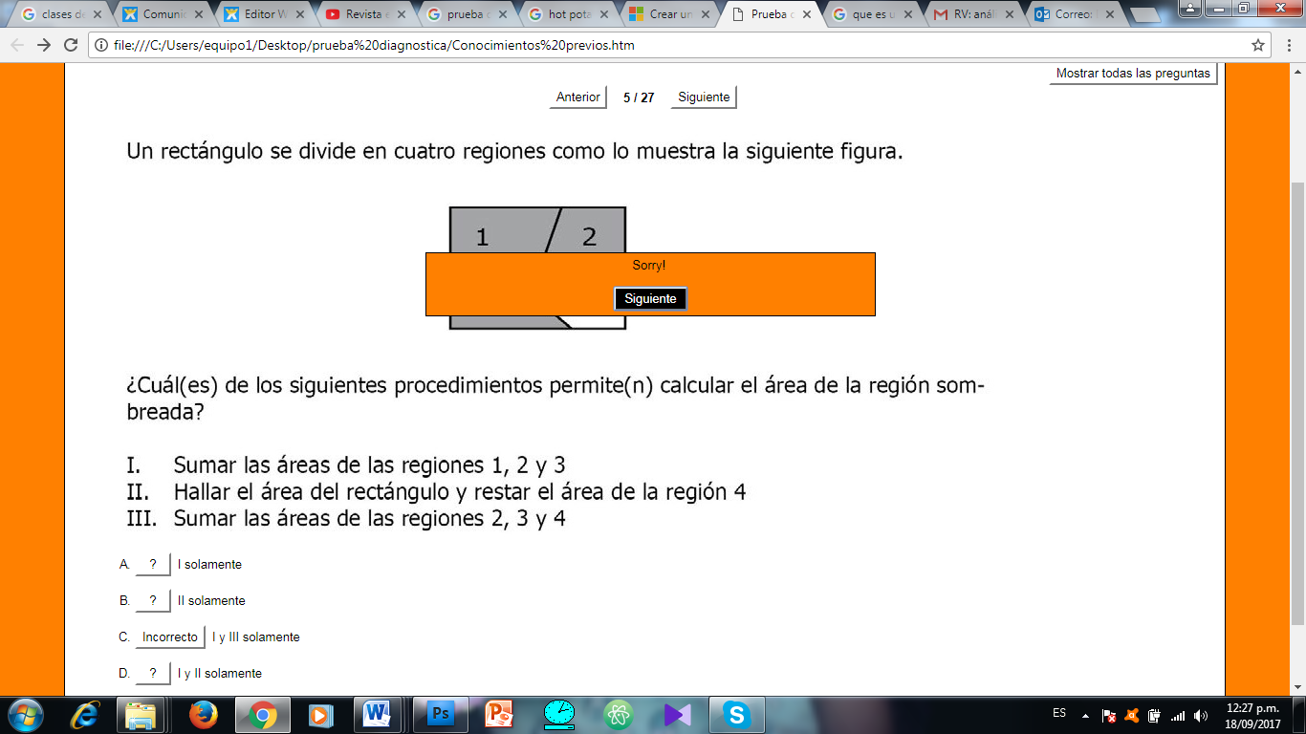

Si se contesta bien se muestra el siguiente mensaje

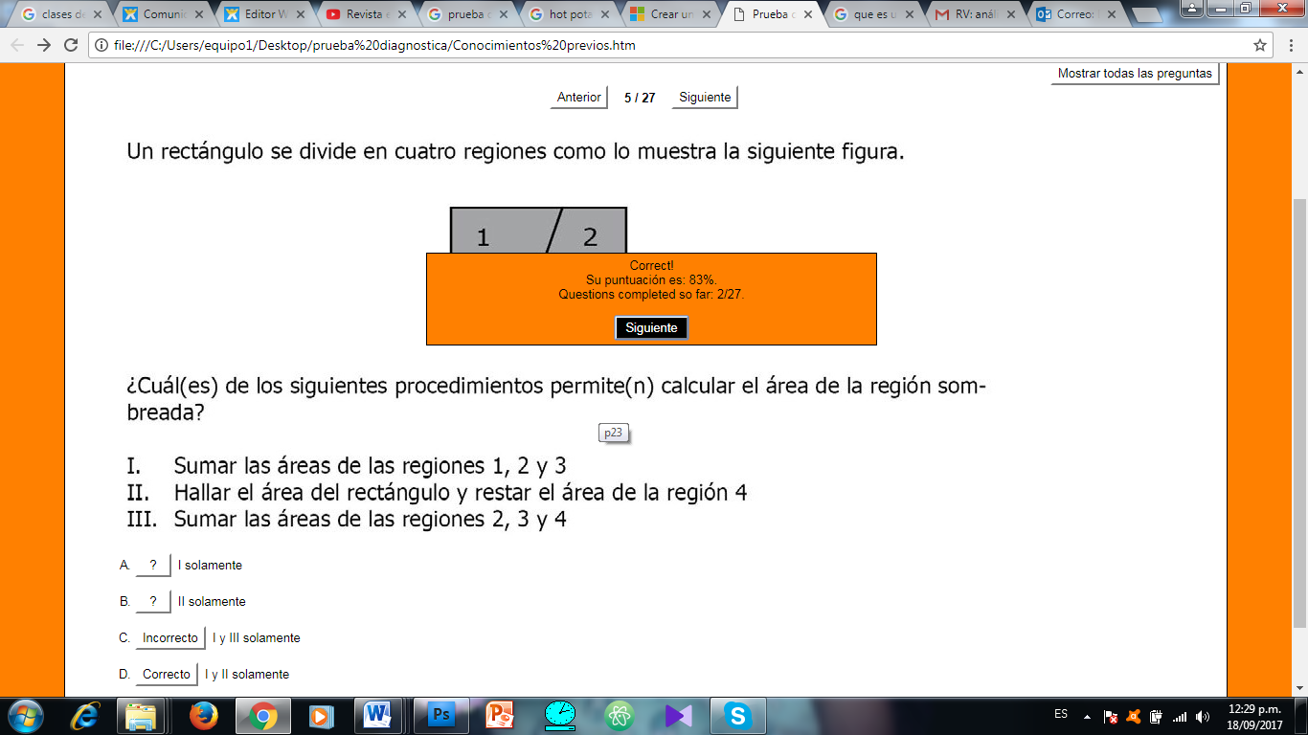

En ambos casos se debe dar clic en el botón siguiente.

Y luego dar clic nuevamente en el botón siguiente que está junto al número de cada pregunta.

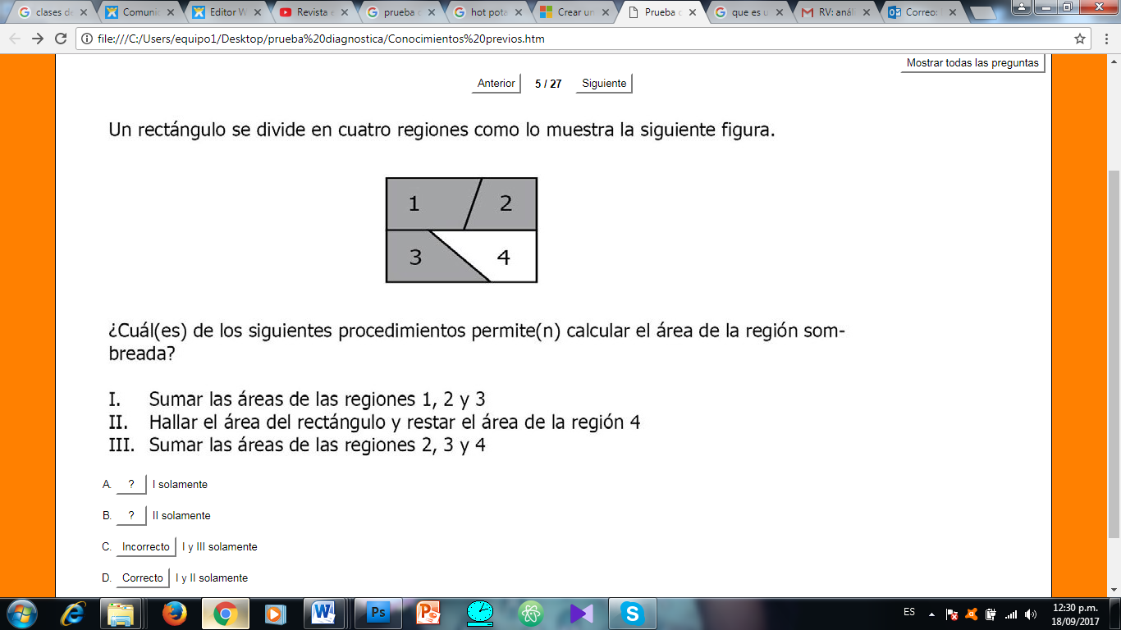

Nota: no dar clic en el botón siguiente que esta al final de la página porque de esta manera se saldrá de la prueba y debe volver a empezar.

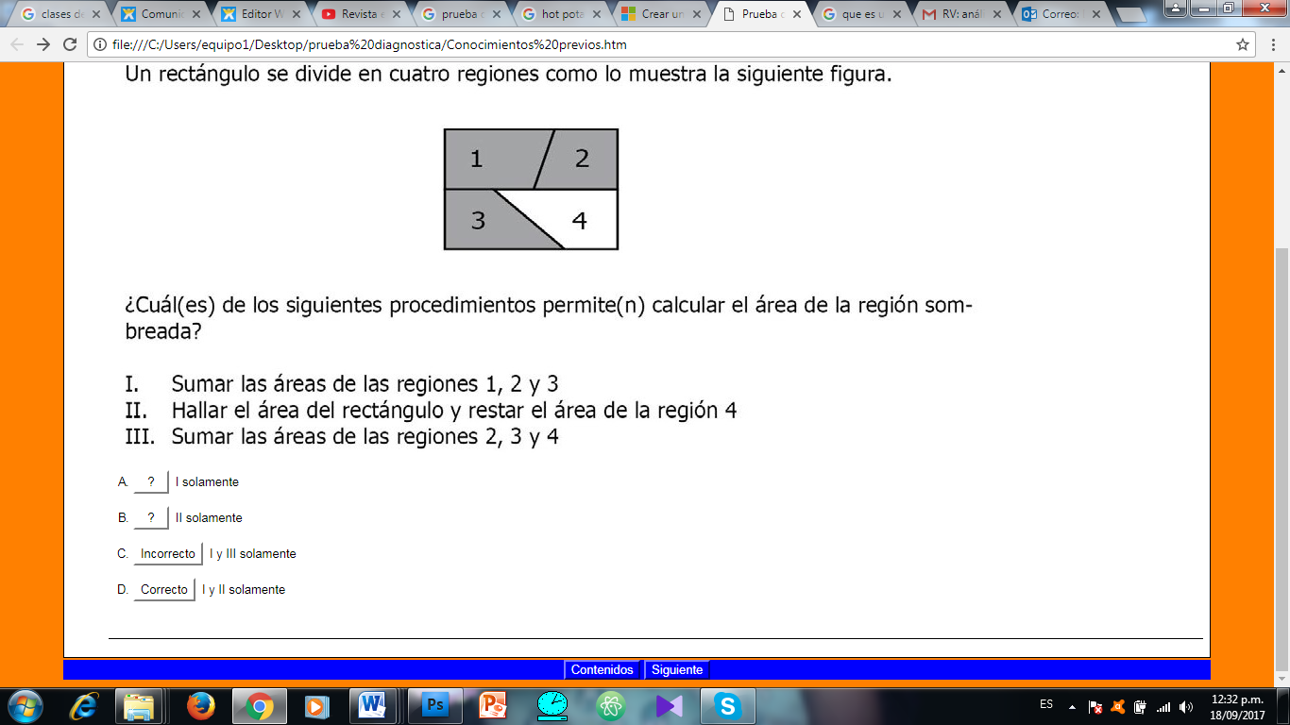

NO hacer clic aquí

Este mismo procedimiento de contestar y hacer clic en siguiente se hace hasta finalizar la prueba, al llegar a la última pregunta se hace clic en mostrar todas las preguntas, para poder guardar como un archivo .pdf el consolidado de la prueba aplicada.

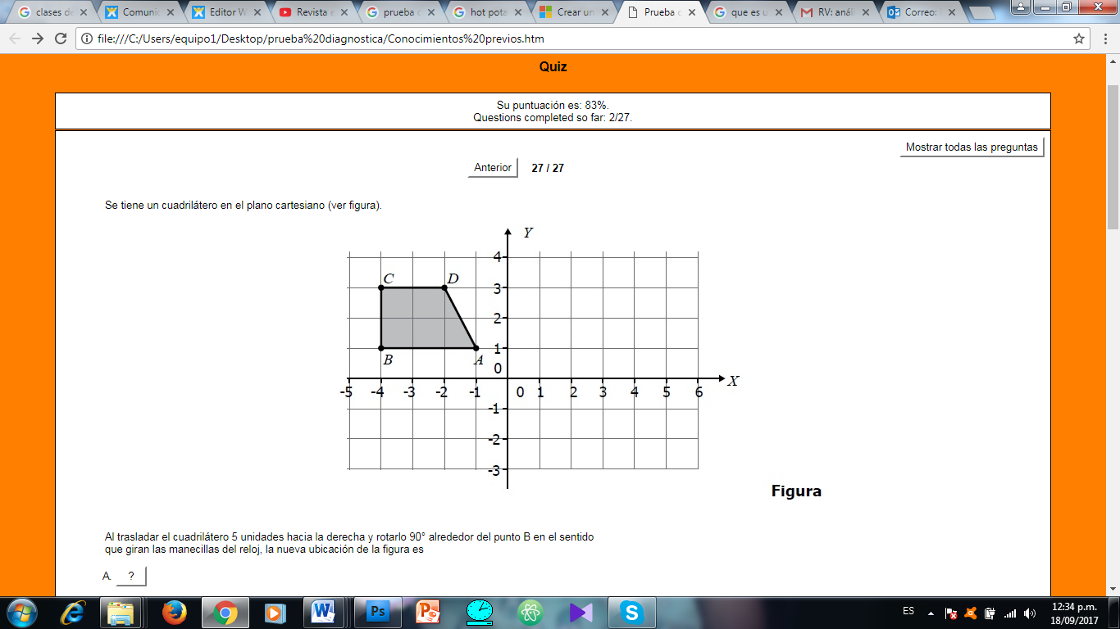

Una vez realizado el paso anterior se da clic derecho en cualquier parte en blanco de la página y luego se da clic en imprimir

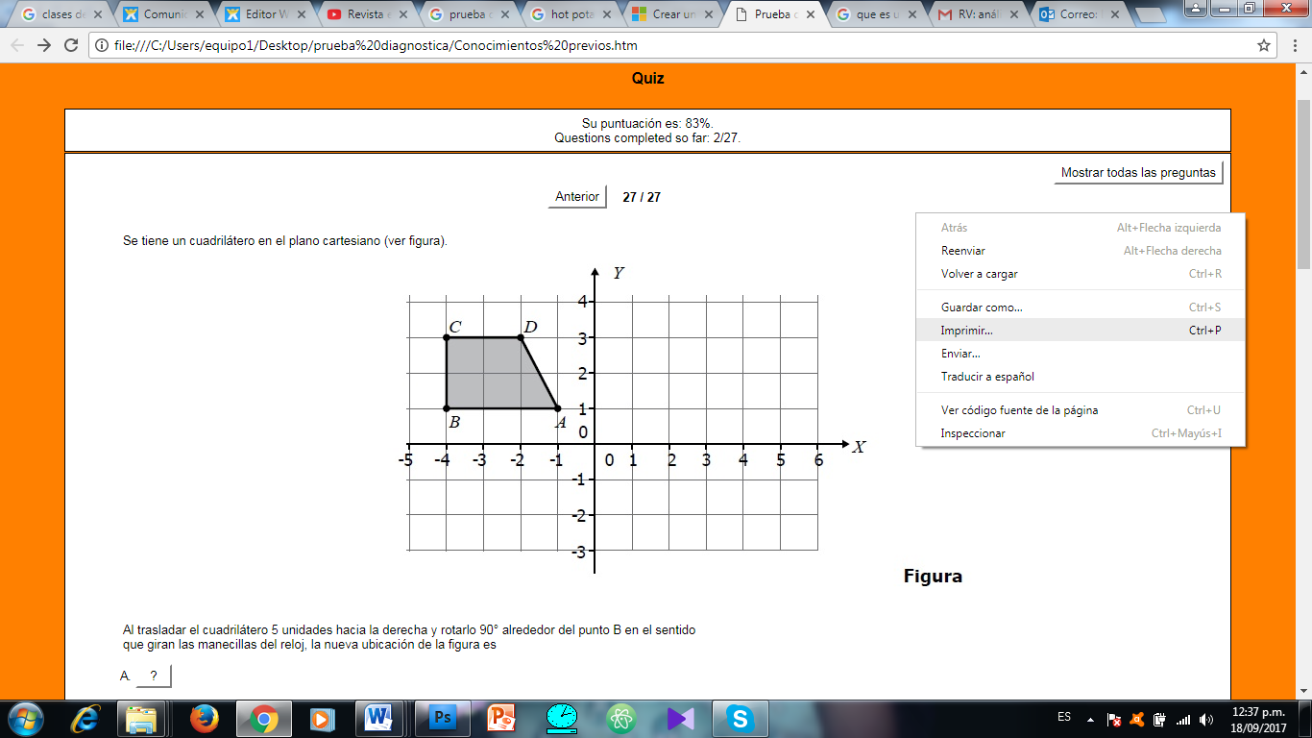

Una vez realizado esto se revisa que en la página abierta en la sección destino diga guardar como PDF, si no es así, se da clic en cambiar y se escoge esta opción.

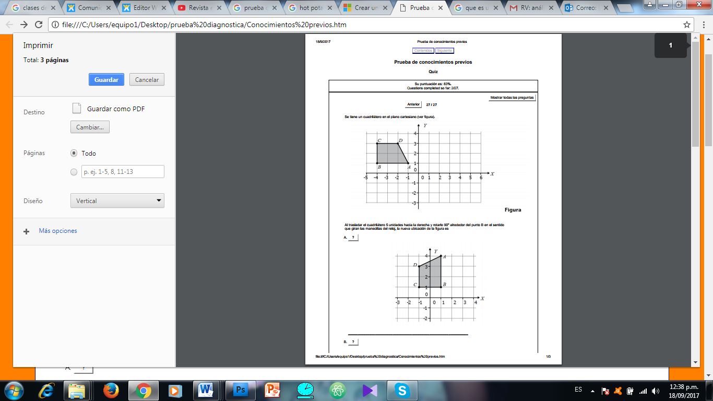

Una vez verificado que se vaya a guardar como pdf, se da clic en guardar y se escoge el lugar de destino donde lo desea grabar, se recomienda crear una carpeta específica para esto y al archivo llamarlo con el nombre del estudiante, para que sea más fácil a la hora de analizar los resultados individuales.

Teniendo ya guardados todos los archivos pdf con los resultados de las pruebas de los estudiantes, proceda a abrir el archivo llamado prueba modelo, que sirve para que tenga en cuenta el orden allí asignado para la calificación de todas las pruebas.

Abra el archivo llamado rejilla de calificación, allí encuentra dos hojas, en la primera esta la cuadricula que sirve para llevar el conteo de cada una de las respuestas de los estudiantes, el archivo está hecho en Word para que pueda agregar o quitar filas, según la cantidad de estudiantes. En la segunda hoja encuentra un listado con nombre breve que identifica a cada una de las 27 preguntas del examen, el orden que allí aparece está tomado del archivo prueba modelo.

Al finalizar el conteo puede fácilmente observar en qué tipo de problemas se presenta mayor dificultad.